

**Об утверждении регламентов государственных услуг в области связи, оказываемых Министерством транспорта и коммуникаций Республики Казахстан**

***Утративший силу***

Приказ Министра транспорта и коммуникаций Республики Казахстан от 19 марта 2014 года № 202. Зарегистрирован в Министерстве юстиции Республики Казахстан 17 апреля 2014 года № 9337. Утратил силу приказом и.о. Министра по инвестициям и развитию Республики Казахстан от 28 мая 2015 года № 644

      Сноска. Утратил силу приказом и.о. Министра по инвестициям и развитию РК от 28.05.2015 № 644 (вводится в действие по истечении двадцати одного календарного дня после дня его первого официального опубликования).

      В соответствии с подпунктом 2) статьи 10 Закона Республики Казахстан от 15 апреля 2013 года «О государственных услугах», а также согласно постановлению Правительства Республики Казахстан от 28 февраля 2014 года № 158 «Об утверждении стандартов государственных услуг в области связи, оказываемых Министерством транспорта и коммуникаций Республики Казахстан» **ПРИКАЗЫВАЮ:**  
      1. Утвердить прилагаемые:  
      1) регламент государственной услуги «Выдача лицензии, переоформление, выдача дубликатов лицензии на предоставление услуг в области связи» согласно приложению 1 к настоящему приказу;  
      2) регламент государственной услуги «Распределение ресурса нумерации и выделение номеров, а также их изъятие» согласно приложению 2 к настоящему приказу;  
      3) регламент государственной услуги «Выдача разрешения на эксплуатацию радиоэлектронных средств и высокочастотных устройств» согласно приложению 3 к настоящему приказу;  
      4) регламент государственной услуги «Выдача разрешения на использование радиочастотного спектра Республики Казахстан» согласно приложению 4 к настоящему приказу.  
      2. Признать утратившим силу приказ Министра транспорта и коммуникаций Республики Казахстан от 26 ноября 2012 года № 809 «Об утверждении регламентов электронных государственных услуг в области связи, оказываемых Министерством транспорта и коммуникаций Республики Казахстан» (зарегистрирован в Реестре государственной регистрации нормативных правовых актов Республики Казахстан под № 8194, опубликованный в газетах «Казахстанская правда» от 23 января 2013 года и 24 января 2013 года № 24-25, 26-27 (27298-27299, 27300-27301), «Егемен Қазақстан» от 23 января 2013 года № 43-47 (27986).  
      2. Комитету связи и информатизации Министерства транспорта и коммуникаций Республики Казахстан (Нуршабеков Р.Р.) обеспечить:  
      1) в установленном законодательством порядке государственную регистрацию настоящего приказа в Министерстве юстиции Республики Казахстан;  
      2) после государственной регистрации настоящего приказа в Министерстве юстиции Республики Казахстан, официальное опубликование в средствах массовой информации, в том числе размещение его на интернет-ресурсе Министерства транспорта и коммуникаций Республики Казахстан и на интранет-портале государственных органов;  
      3) в течении десяти календарных дней после государственной регистрации настоящего приказа в Министерстве юстиции Республики Казахстан, направление копии на официальное опубликование в информационно-правовую систему «Әділет» республиканского государственного предприятия на праве хозяйственного ведения «Республиканский центр правовой информации Министерства юстиции Республики Казахстан»;  
      4) представление в Юридический департамент Министерства транспорта и коммуникаций Республики Казахстан сведений о государственной регистрации и о направлении на опубликование в средствах массовой информации в течение 5 рабочих дней после государственной регистрации настоящего приказа в Министерстве юстиции Республики Казахстан.  
      3. Контроль за исполнением настоящего приказа возложить на вице-министра транспорта и коммуникаций Республики Казахстан Сарсенова С.С.  
      4. Настоящий приказ вводится в действие по истечении десяти календарных дней после дня его первого официального опубликования.

*Министр                                    Ж. Касымбек*

Приложение 1           
к приказу Министра        
транспорта и коммуникаций   
Республики Казахстан      
от 19 марта 2014 года № 202

**Регламент государственной услуги**  
**«Выдача лицензии, переоформление, выдача дубликатов лицензии на**  
**предоставление услуг в области связи»**

**1. Общие положения**

      1. Государственная услуга «Выдача лицензии, переоформление, выдача дубликатов лицензии на предоставление услуг в области связи» (далее – Регламент) оказывается на основании подпункта 9) пункта 1 статьи 8 Закона Республики Казахстан от 5 июля 2004 года «О связи», а также согласно Стандарту государственной услуги «Выдача лицензии, переоформление, выдача дубликатов лицензии на предоставление услуг в области связи», утвержденному постановлением Правительства Республики Казахстан от 28 февраля 2014 года № 158 (далее – Стандарт) Комитетом связи и информатизации Министерства транспорта и коммуникаций Республики Казахстан (далее – услугодатель).  
      2. Прием документов для оказания государственной услуги и выдача результатов оказания государственной услуги осуществляется через канцелярию услугодателя либо через веб-портал «электронного правительства» www.egov.kz или веб-портал «Е-лицензирование»: www.elicense.kz (далее – Портал).  
      3. Форма оказываемой государственной услуги: электронная.  
      4. Результатом оказываемой государственной услуги является выдача:  
      лицензии и (или) приложения к лицензии (переоформление, дубликат) на предоставление услуг в области связи согласно приложениям 1 и 2 к Стандарту;  
      мотивированного ответа об отказе в оказании государственной услуги по основаниям, предусмотренным пунктом 10 Стандарта.  
      Форма представления результата оказания государственной услуги: электронная.  
      Сроки оказания государственной услуги установлены в пункте 4 Стандарта.

**2. Описание порядка действий структурных подразделений**  
**(работников) услугодателя в процессе оказания**  
**государственной услуги**

      5. Основанием для начала процедуры (действия) по оказанию государственной услуги является получение услугодателем заявления и иных документов услугополучателя, указанных в пункте 9 Стандарта (далее – заявка), необходимых для оказания государственной услуги в бумажном и на электронном носителе или в электронном виде посредством Портала.  
      6. Процедуры (действия) процесса оказания государственной услуги:  
      1) работник канцелярии услугодателя в течение пятнадцати минут с момента поступления заявки от услугополучателя, производит прием, вскрытие и регистрацию заявки в Единой системе электронного документооборота, копирование его электронной версии, и передачу их на рассмотрение эксперту Управления лицензирования и присвоения радиочастотного спектра услугодателя (далее – Управление);  
      2) эксперт Управления в течение часа с момента поступления заявки от работника канцелярии услугодателя, обрабатывает заявку и отправляет ее на Портал;  
      3) руководитель услугодателя в течение четырех часов с момента поступления заявки с Портала поручает ее рассмотрение руководителю Управления;  
      4) руководитель Управления в течение двух часов с момента поручения от руководителя услугодателя рассматривает заявку и направляет его для исполнения эксперту Управления;  
      5) эксперт Управления рассматривает и проверяет заявку на достоверность сведений.  
      В случае положительного результата проверки эксперт Управления:  
      при выдаче или переоформлении лицензии и (или) приложения к лицензии в течение пятнадцати рабочих дней с момента поступления заявки от руководителя Управления обеспечивает оформление лицензии и (или) приложения к лицензии, согласование с руководителем Управления, подписание руководителем услугодателя и направление услугополучателю.  
      при выдаче дубликатов лицензии и (или) приложения к лицензии в течение двух рабочих дней с момента поступления заявки обеспечивает оформление дубликата лицензии и (или) приложения к лицензии, согласование с руководителем Управления и подписание руководителем услугодателя.  
      7. Результат процедуры (действия) по оказанию государственной услуги, который служит основанием для начала выполнения следующей процедуры (действия):  
      1) регистрация и копирование электронной версии заявки в канцелярии услугодателя и передача их эксперту Управления (в случае подачи заявки на бумажном носителе);  
      2) обработка заявки экспертом Управления и направление его на Портал (в случае подачи заявки на бумажном носителе);  
      3) резолюция руководителя услугодателя руководителю Управления для рассмотрения;  
      4) резолюция руководителя Управления эксперту Управления для рассмотрения;  
      5) рассмотрение экспертом Управления заявки, по результатам которого оформляется лицензия и (или) приложение к лицензии, дубликат лицензии и (или) приложения к лицензии, переоформление лицензии и (или) приложения к лицензии или формирование мотивированного ответа об отказе в оказании государственной услуги услугополучателю.

**3. Описание порядка взаимодействия структурных подразделений**  
**(работников) услугодателя, в процессе оказания**  
**государственной услуги**

      8. В процессе оказания государственной услуги задействованы следующие структурные подразделения (работники) услугодателя:  
      1) работник канцелярии услугодателя;  
      2) эксперт Управления;  
      3) руководитель Управления;  
      4) руководитель услугодателя.  
      9. Описание последовательности процедур (действий) между структурными подразделениями (работниками) услугодателя:  
      1) работник канцелярии услугодателя в течение пятнадцати минут с момента поступления заявки от услугополучателя, производит прием, вскрытие и регистрацию заявки в Единой системе электронного документооборота, копирование его электронной версии, и передачу их на рассмотрение эксперту Управления;  
      2) эксперт Управления в течение часа с момента поступления заявки от работника канцелярии услугодателя, обрабатывает заявку и отправляет ее на Портал;  
      3) руководитель услугодателя в течение четырех часов с момента поступления заявки с Портала поручает ее рассмотрение руководителю Управления;  
      4) руководитель Управления в течение двух часов с момента поручения от руководителя услугодателя рассматривает заявку и направляет его для исполнения эксперту Управления;  
      5) эксперт Управления рассматривает и проверяет заявку на полноту и достоверность сведений.  
      При выдаче или переоформлении лицензии и (или) приложения к лицензии эксперт Управления в течение пятнадцати рабочих дней с момента поступления заявки обеспечивает оформление лицензии и (или) приложения к лицензии, согласование с руководителем Управления и подписание руководителем услугодателя.  
      При выдаче дубликатов лицензии и (или) приложения к лицензии эксперт Управления в течение двух рабочих дней с момента поступления заявки обеспечивает оформление дубликата лицензии и (или) приложения к лицензии, согласование с руководителем Управления и подписание руководителем услугодателя.  
      10. Описание последовательности процедур (действий) между структурными подразделениями (работниками) услугодателя приведено в блок-схеме согласно приложению 1 к настоящему Регламенту.

**4. Описание порядка обращения в центр обслуживания населения и**  
**(или) к иным услугодателям, а также порядка использования**  
**информационных систем в процессе оказания**  
**государственной услуги**

      11. Для получения государственной услуги услугополучатель (либо его представитель по доверенности) обращается к услугодателю или на Портал с приложением документов, указанных в пункте 9 Стандарта.  
      12. Порядок обращения и последовательность процедур (действий) услугодателя при оказании государственной услуги через Портал:  
      проверка на Портале подлинности данных о зарегистрированном услугополучателе через логин и пароль;  
      выбор услугополучателем государственной услуги, указанной в настоящем Регламенте государственной услуги, вывод на экран формы запроса для оказания государственной услуги и заполнение услугополучателем формы (ввод данных) с учетом ее структуры и форматных требований, прикреплением к форме запроса необходимых документов в электронном виде:  
      удостоверение (подписание) запроса посредством ЭЦП услугополучателя заполненной формы (введенных данных) запроса на оказание государственной услуги;  
      регистрация электронного документа (запроса услугополучателя) и обработка запроса на Портале;  
      проверка услугодателем заявки услугополучателя;  
      получение услугополучателем результата государственной услуги (лицензия и (или) приложение к лицензии, дубликат лицензии и (или) приложения к лицензии или мотивированный ответ об отказе в оказании государственной услуги), сформированный Порталом. Электронный документ формируется с использованием ЭЦП руководителя услугодателя.  
      13. Диаграмма функционального взаимодействия Портала в графической форме приведена в приложении 2 к настоящему Регламенту государственной услуги.

Приложение 1            
к Регламенту            
государственной услуги       
«Выдача лицензии, переоформление,  
выдача дубликатов лицензии на    
предоставление услуг в       
области связи»

**Блок-схема прохождения каждого действия (процедуры) по оказанию**  
                       **государственной услуги**  
**«Выдача лицензии, переоформление, выдача дубликатов лицензии на**  
            **предоставление услуг в области связи»**

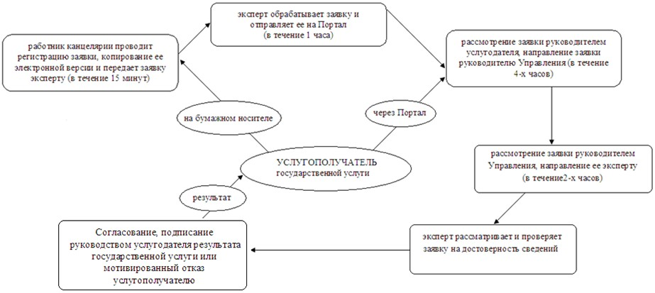

Приложение 2            
к Регламенту            
государственной услуги       
«Выдача лицензии, переоформление,  
выдача дубликатов лицензии на    
предоставление услуг в       
области связи»

**Диаграмма функционального взаимодействия Портала в процессе**  
                   **оказания государственной услуги**

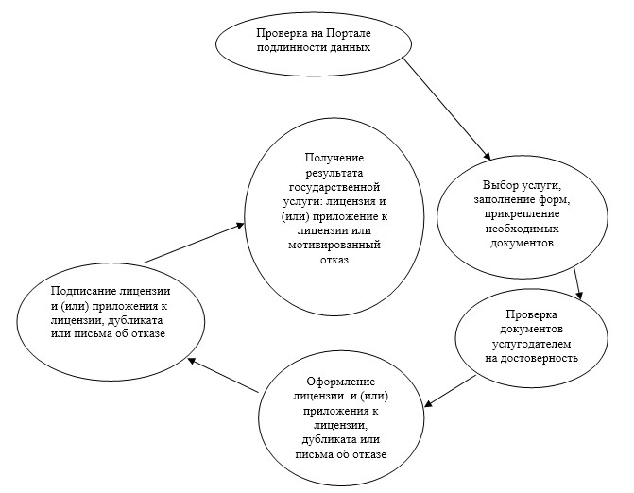

Приложение 2           
к приказу Министра        
транспорта и коммуникаций   
Республики Казахстан      
от 19 марта 2014 года № 202

**Регламент государственной услуги**  
**«Распределение ресурса нумерации и выделение номеров,**  
**а также их изъятие»**

**1. Общие положения**

      1. Государственная услуга «Распределение ресурса нумерации и выделение номеров, а также их изъятие» (далее – Регламент) оказывается на основании подпункта 7) пункта 1 статьи 8 Закона Республики Казахстан от 5 июля 2004 года «О связи», а также согласно Стандарту государственной услуги «Распределение ресурса нумерации и выделение номеров, а также их изъятие», утвержденному постановлением Правительства Республики Казахстан от 28 февраля 2014 года № 158 (далее - Стандарт) Комитетом связи и информатизации Министерства транспорта и коммуникаций Республики Казахстан (далее – услугодатель).  
      2. Прием документов для оказания государственной услуги и выдача результатов оказания государственной услуги осуществляется через канцелярию услугодателя либо через веб-портал «электронного правительства» www.egov.kz или веб-портал «Е-лицензирование»: www.elicense.kz (далее – Портал).  
      3. Форма оказания государственной услуги: электронная.  
      4. Результатом оказываемой государственной услуги является выдача приказа услугодателя о выделении или изъятии ресурса нумерации.  
      Форма представления результата оказания государственной услуги: электронная.  
      Сроки оказания государственной услуги установлены в пункте 4 Стандарта.

**2. Описание порядка действий структурных подразделений**  
**(работников) услугодателя в процессе оказания**  
**государственной услуги**

      5. Основанием для начала процедуры (действия) по оказанию государственной услуги является получение услугодателем заявления и иных документов услугополучателя, указанных в пунтке 9 Стандарата, необходимых для оказания государственной услуги в бумажном и на электронном носителе или в электронном виде посредством Портала.  
      6. Процедуры (действия) процесса оказания государственной услуги:  
      1) работник канцелярии услугодателя в течение тридцати минут с момента поступления заявки от услугополучателя, производит прием, вскрытие и регистрацию заявки в Единой системе электронного документооборота, копирование его электронной версии, и передачу их на рассмотрение эксперту Управления лицензирования и присвоения радиочастотного спектра услугодателя (далее – Управление);  
      2) эксперт Управления в течение часа с момента поступления заявки от работника канцелярии услугодателя, обрабатывает заявку и отправляет ее на Портал;  
      3) руководитель услугодателя в течение четырех часов с момента поступления заявки с Портала поручает ее рассмотрение руководителю Управления;  
      4) руководитель Управления в течение двух часов с момента поручения от руководителя услугодателя рассматривает заявку и направляет его для исполнения эксперту Управления;  
      5) эксперт Управления в течение двадцати девяти рабочих дней с момента поступления заявки обеспечивает оформление приказа услугодателя о выделении или изъятии ресурса нумерации, согласование с руководителем Управления и подписание руководителем услугодателя.  
      7. Результат процедуры (действия) по оказанию государственной услуги, который служит основанием для начала выполнения следующей процедуры (действия):  
      1) регистрация и копирование электронной версии заявки в канцелярии услугодателя и передача их эксперту Управления (в случае подачи заявки на бумажном носителе);  
      2) обработка заявки экспертом Управления и направление его на Портал (в случае подачи заявки на бумажном носителе);  
      3) резолюция руководителя услугодателя руководителю Управления для рассмотрения;  
      4) резолюция руководителя Управления эксперту Управления для рассмотрения;  
      5) рассмотрение экспертом Управления заявки, по результатам которого оформляется приказ услугодателя о выделении или изъятии ресурса нумерации.

**3. Описание порядка взаимодействия структурных подразделений**  
**(работников) услугодателя, в процессе оказания**  
**государственной услуги**

      8. В процессе оказания государственной услуги задействованы следующие структурные подразделения (работники) услугодателя:  
      1) работник канцелярии услугодателя;  
      2) эксперт Управления;  
      3) руководитель услугодателя;  
      4) руководитель Управления.  
      9. Описание последовательности процедур (действий) между структурными подразделениями (работниками) услугодателя:  
      1) работник канцелярии услугодателя в течение тридцати минут с момента поступления заявки от услугополучателя, производит прием, вскрытие и регистрацию заявки в Единой системе электронного документооборота, копирование его электронной версии, и передачу их на рассмотрение эксперту Управления;  
      2) эксперт Управления в течение часа с момента поступления заявки от работника канцелярии услугодателя, обрабатывает заявку и отправляет ее на Портал;  
      3) руководитель услугодателя в течение четырех часов с момента поступления заявки с Портала поручает ее рассмотрение руководителю Управления;  
      4) руководитель Управления в течение двух часов с момента поручения от руководителя услугодателя рассматривает заявку и направляет его для исполнения эксперту Управления;  
      5) эксперт Управления в течение двадцати девяти рабочих дней с момента поступления заявки обеспечивает оформление приказа услугодателя о выделении или изъятии ресурса нумерации, согласование с руководителем Управления и подписание руководителем услугодателя.  
      10. Описание последовательности процедур (действий) между структурными подразделениями (работниками) услугодателя приведено в блок-схеме согласно приложению 1 к настоящему Регламенту.

**4. Описание порядка обращения в центр обслуживания населения и**  
**(или) к иным услугодателям, а также порядка использования**  
**информационных систем в процессе оказания**  
**государственной услуги**

      11. Для получения государственной услуги услугополучатель (либо его представитель по доверенности) обращается к услугодателю или на Портал с приложением документов, указанных в пункте 9 Стандарта.  
      12. Порядок обращения и последовательность процедур (действий) услугодателя при оказании государственной услуги через Портал:  
      проверка на Портале подлинности данных о зарегистрированном услугополучателе через логин и пароль;  
      выбор услугополучателем государственной услуги, указанной в настоящем Регламенте государственной услуги, вывод на экран формы запроса для оказания государственной услуги и заполнение услугополучателем формы (ввод данных) с учетом ее структуры и форматных требований, прикреплением к форме запроса необходимых документов в электронном виде:  
      удостоверение (подписание) запроса посредством электронно-цифровой подписи (далее – ЭЦП) услугополучателя заполненной формы (введенных данных) запроса на оказание государственной услуги;  
      регистрация электронного документа (запроса услугополучателя) и обработка запроса на Портале;  
      проверка услугодателем заявки услугополучателя;  
      получение услугополучателем результата государственной услуги (приказа услугодателя о выделении или изъятии ресурса нумерации), сформированный Порталом. Электронный документ формируется с использованием ЭЦП руководителя услугодателя.  
      13. Диаграмма функционального взаимодействия Портала в графической форме приведена в приложении 2 к настоящему Регламенту.

Приложение 1           
к Регламенту           
государственной услуги      
«Распределение ресурса      
нумерации и выделение      
номеров, а также их изъятие»

**Блок-схема прохождения каждого действия (процедуры) по оказанию**  
                       **государственной услуги**

**«Распределение ресурса нумерации и выделение номеров, а**  
                         **также их** **изъятие»**

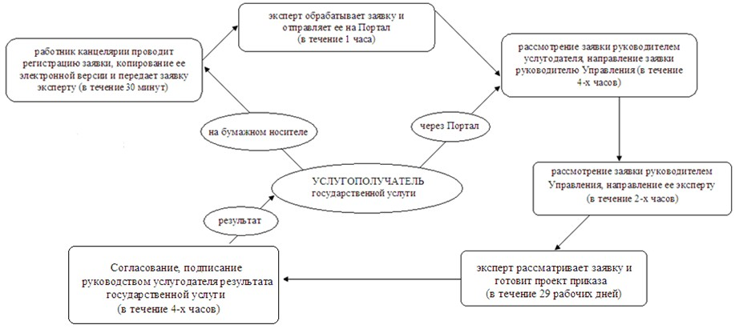

Приложение 2           
к Регламенту           
государственной услуги      
«Распределение ресурса      
нумерации и выделение      
номеров, а также их изъятие»

**Диаграмма функционального взаимодействия Портала в процессе**  
                    **оказания государственной услуги**



Приложение 3           
к приказу Министра        
транспорта и коммуникаций   
Республики Казахстан      
от 19 марта 2014 года № 202

**Регламент государственной услуги**  
**«Выдача разрешения на эксплуатацию радиоэлектронных**  
**средств и высокочастотных устройств»**

**1. Общие положения**

      1. Государственная услуга «Выдача разрешения на эксплуатацию радиоэлектронных средств и высокочастотных устройств» (далее – Регламент) оказывается на основании подпункта 3) пункта 2 статьи 9 Закона Республики Казахстан от 5 июля 2004 года «О связи», а также согласно Стандарту государственной услуги «Выдача разрешения на эксплуатацию радиоэлектронных средств и высокочастотных устройств», утвержденному постановлением Правительства Республики Казахстан от 28 февраля 2014 года № 158 «Об утверждении стандартов государственных услуг в области связи предоставляемых Министерстовм транспорта и коммуникаций Республики Казахстан» (далее - Стандарт) территориальными подразделениями органами Комитета связи и информатизации Министерства транспорта и коммуникаций Республики Казахстан (далее – услугодатель).  
      2. Прием документов для оказания государственной услуги и выдача результатов оказания государственной услуги осуществляется через канцелярию услугодателя либо через веб-портал «электронного правительства» www.egov.kz или веб-портал «Е-лицензирование»: www.elicense.kz (далее – Портал).  
      3. Форма оказания государственной услуги: электронная (частично автоматизированная) и (или) бумажная.  
      4. Результатом оказываемой государственной услуги является выдача разрешения на эксплуатацию радиоэлектронных средств и высокочастотных устройств (далее – разрешение на эксплуатацию РЭС и ВЧУ) оформленное в соответствии с приложениями 1, 2 и 3 к Стандарту.  
      Форма представления результата оказания государственной услуги: электронная и/или бумажная.  
      Сроки оказания государственной услуги установлены в пункте 4 Стандарта.

**2. Описание порядка действий структурных подразделений**  
**(работников) услугодателя в процессе оказания**  
**государственной услуги**

      5. Основанием для начала процедуры (действия) по оказанию государственной услуги является получение услугодателем заявления и иных документов услугополучателя, указанных в пункте 9 Стандарта (далее – заявка), необходимых для оказания государственной услуги в бумажном и на электронном носителе или в электронном виде посредством Портала.  
      6. Процедуры (действия) процесса оказания государственной услуги:  
      1) работник канцелярии услугодателя в течение тридцати минут с момента поступления заявки от услугополучателя, производит прием, вскрытие и регистрацию заявки в Единой системе электронного документооборота, копирование его электронной версии, и передачу их на рассмотрение ведущему специалисту Отдела развития информационных технологий, регистрации лицензий, радиочастотного спектра, радиоэлектронных средств и высокочастотных устройств услугодателя (далее – Отдел);  
      2) ведущий специалист Отдела в течение часа с момента поступления заявки от работника канцелярии услугодателя, обрабатывает заявку и отправляет ее на Портал;  
      3) руководитель услугодателя в течение четырех часов с момента поступления заявки с Портала поручает ее рассмотрение главному специалисту Отдела;  
      4) главный специалист Отдела в течение десяти рабочих дней с момента поступления заявки от руководителя услугодателя совместно с услугополучателем проводит приемку радиоэлектронных средств и высокочастотных устройств (далее – РЭС и ВЧУ). По результатам приемки главный специалист Отдела в течение трех рабочих дней обеспечивает подготовку акта ввода в эксплуатацию, который подписывается главным специалистом Отдела и услугополучателем.  
      5) главный специалист Отдела в течение трех рабочих дней обеспечивает оформление разрешения на эксплуатацию РЭС и ВЧУ, подписание руководителем услугодателя и направление на Портал.  
      7. Результат процедуры (действия) по оказанию государственной услуги, который служит основанием для начала выполнения следующей процедуры (действия):  
      1) регистрация и копирование электронной версии заявки в канцелярии услугодателя и передача их ведущему специалисту Отдела (в случае подачи заявки на бумажном носителе);  
      2) обработка заявки ведущим специалистом Отдела и направление ее на Портал (в случае подачи заявки на бумажном носителе);  
      3) резолюция руководителя услугодателя главному специалисту Отдела для рассмотрения;  
      4) рассмотрение главным специалистом Отдела заявки;  
      5) приемка главным специалистом Отдела совместно с услугополучателем РЭС и ВЧУ;  
      6) оформление главным специалистом Отдела акта ввода в эксплуатацию, который подписывается главным специалистом Отдела и услугополучателем.  
      7) оформление главным специалистом Отдела разрешения на эксплуатацию РЭС и ВЧУ и подписание руководителем услугодателя.

**3. Описание порядка взаимодействия**  
**структурных подразделений (работников) услугодателя в процессе**  
**оказания государственной услуги**

      8. В процессе оказания государственной услуги задействованы следующие структурные подразделения (работники) услугодателя:  
      1) работник канцелярии услугодателя;  
      2) ведущий специалист Отдела;  
      3) главный специалист Отдела;  
      4) руководитель услугодателя.  
      9. Описание последовательности процедур (действий) между структурными подразделениями (работниками) услугодателя:  
      1) работник канцелярии услугодателя в течение тридцати минут с момента поступления заявки от услугополучателя, производит прием, вскрытие и регистрацию заявки в Единой системе электронного документооборота, копирование его электронной версии, и передачу их на рассмотрение ведущему специалисту Отдела;  
      2) ведущий специалист Отдела в течение часа с момента поступления заявки от работника канцелярии услугодателя, обрабатывает заявку и отправляет ее на Портал;  
      3) руководитель услугодателя в течение четырех часов с момента поступления заявки с Портала поручает ее рассмотрение главному специалисту Отдела;  
      4) главный специалист Отдела в течение десяти рабочих дней совместно с услугополучателем проводит приемку РЭС и ВЧУ. По результатам приемки главный специалист Отдела в течение трех рабочих дней обеспечивает подготовку акта ввода в эксплуатацию, который подписывается главным специалистом Отдела и услугополучателем.  
      5) главный специалист Отдела в течение трех рабочих дней обеспечивает оформление разрешения на эксплуатацию РЭС и ВЧУ и подписание руководителем Комитета.  
      10. Описание последовательности процедур (действий) между структурными подразделениями (работниками) услугодателя приведено в блок-схеме согласно приложению 1 к настоящему Регламенту.

**4. Описание порядка обращения в центр обслуживания населения и**  
**(или) к иным услугодателям, а также порядка использования**  
**информационных систем в процессе оказания**  
**государственной услуги**

      11. Для получения государственной услуги услугополучатель (либо его представитель по доверенности) обращается к услугодателю или на Портал с приложением документов, указанных в пункте 9 Стандарта.  
      12. Порядок обращения и последовательность процедур (действий) услугодателя при оказании государственной услуги через Портал:  
      проверка на Портале подлинности данных о зарегистрированном услугополучателе через логин и пароль;  
      выбор услугополучателем государственной услуги, указанной в настоящем Регламенте государственной услуги, вывод на экран формы запроса для оказания государственной услуги и заполнение услугополучателем формы (ввод данных) с учетом ее структуры и форматных требований, прикреплением к форме запроса 2 необходимых документов в электронном виде:  
      удостоверение (подписание) запроса посредством электронно-цифровой подписи (далее – ЭЦП) услугополучателя заполненной формы (введенных данных) запроса на оказание государственной услуги;  
      регистрация электронного документа (запроса услугополучателя) и обработка запроса на Портале;  
      проверка услугодателем заявки услугополучателя, направление заявки в организацию;  
      получение услугополучателем результата государственной услуги разрешение на эксплуатацию РЭС и ВЧУ, сформированный Порталом. Электронный документ формируется с использованием ЭЦП руководителя услугодателя;  
      13. Диаграмма функционального взаимодействия Портала в графической форме приведена в приложении 2 к настоящему Регламенту.

Приложение 1           
к Регламенту            
государственной услуги     
«Выдача разрешения на     
эксплуатацию радиоэлектронных   
средств и высокочастотных     
устройств»

**Блок-схема прохождения каждого действия (процедуры) по оказанию**  
                        **государственной услуги**  
        **«Выдача разрешения на эксплуатацию радиоэлектронных**  
                **средств и высокочастотных устройств»**

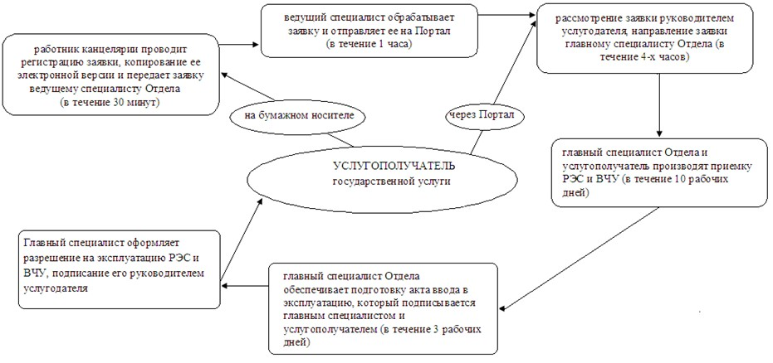

Приложение 2           
к Регламенту            
государственной услуги     
«Выдача разрешения на     
эксплуатацию радиоэлектронных   
средств и высокочастотных     
устройств»

**Диаграмма функционального взаимодействия в процессе**  
                 **оказания государственной услуги**

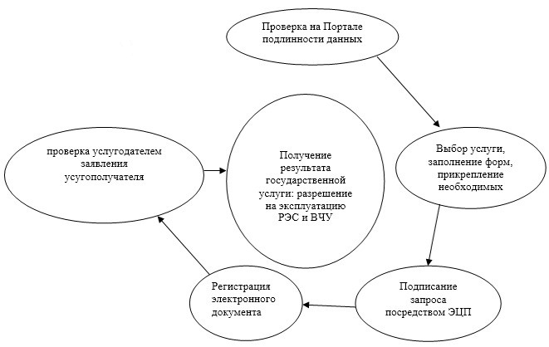

Приложение 4           
к приказу Министра        
транспорта и коммуникаций   
Республики Казахстан      
от 19 марта 2014 года № 202

**Регламент государственной услуги**  
**«Выдача разрешения на использование**  
**радиочастотного спектра Республики Казахстан»**

**1. Общие положения**

      1. Государственная услуга «Выдача разрешения на использование радиочастотного спектра Республики Казахстан» (далее – Регламент) оказывается на основании подпункта 8-4) пункта 1 статьи 8 Закона Республики Казахстан от 5 июля 2004 года «О связи», а также согласно Стандарту государственной услуги «Выдача разрешения на использование радиочастотного спектра Республики Казахстан», утвержденному постановлением Правительства Республики Казахстан от 28 февраля 2014 года № 158 (далее – Стандарт) территориальными подразделениями Комитета связи и информатизации Министерства транспорта и коммуникации Республики Казахстан (далее – услугодатель).  
      2. Прием документов для оказания государственной услуги и выдача результатов оказания государственной услуги осуществляется через канцелярию услугодателя либо через веб-портал «электронного правительства» www.egov.kz или веб-портал «Е-лицензирование»: www.elicense.kz (далее – Портал).  
      3. Форма оказываемой государственной услуги: электронная (частично автоматизированная) и (или) бумажная.  
      4. Результатом оказываемой государственной услуги является выдача разрешения на использование радиочастотного спектра Республики Казахстан (далее – разрешение на использование РЧС) оформленное в соответствии с приложением 1 к Стандарту.  
      мотивированного ответа об отказе в оказании государственной услуги по основаниям, предусмотренным пунктом 10 Стандарта.  
      Форма представления результата оказания государственной услуги: электронная (частично автоматизированная) и/или бумажная.  
      Сроки оказания государственной услуги установлены в пункте 4 Стандарта.

**2. Описание порядка действий структурных подразделений**  
**(работников) услугодателя в процессе оказания**  
**государственной услуги**

      5. Основанием для начала процедуры (действия) по оказанию государственной услуги является получение услугодателем заявления и иных документов услугополучателя, указанных в пункте 9 Стандарта (далее – заявка), необходимых для оказания государственной услуги в бумажном и на электронном носителе или в электронном виде посредством Портала. На каждый вид связи подается отдельная заявка.  
      6. Процедуры (действия) процесса оказания государственной услуги:  
      1) работник канцелярии услугодателя в течение пятнадцати минут с момента поступления заявки от услугополучателя, производит прием, вскрытие и регистрацию заявки в Единой системе электронного документооборота, копирование его электронной версии, и передачу их на рассмотрение специалисту Республиканского государственного предприятия на праве хозяйственного ведения «Государственная техническая служба» Министерства транспорта и коммуникаций Республики Казахстан (далее – организация);  
      2) специалист организации в течение часа с момента поступления заявки от работника канцелярии услугодателя, обрабатывает заявку и направляет ее ведущему специалисту Отдела развития информационных технологий, регистрации лицензий, радиочастотного спектра, радиоэлектронных средств и высокочастотных устройств услугодателя (далее – Отдел);  
      3) ведущий специалист Отдела в течение тридцати минут с момента поступления заявки от специалиста организации, отправляет ее на Портал;  
      4) руководитель услугодателя в течение четырех часов с момента поступления заявки с Портала поручает ее рассмотрение главному специалисту Отдела;  
      5) главный специалист Отдела в течение двух рабочих дней с момента поступления заявки от руководителя услугодателя направляет заявку для проведения предварительного расчета электромагнитной совместимости радиоэлектронных средств и высокочастотных устройств (далее – ЭМС РЭС и ВЧУ) в организацию.  
      6) организация в течение трех рабочих дней с момента поступления от услугодателя заявки проводит процедуру предварительного расчета ЭМС РЭС и ВЧУ, результат которого направляет услугодателю;  
      7) главный специалист Отдела в случае поступления от организации положительного результата предварительного расчета ЭМС РЭС и ВЧУ в течение двух рабочих дней направляет заявку в Комитет связи и информатизации Министерства транспорта и коммуникаций Республики Казахстан (далее – Комитет).  
      В случае поступления от организации отрицательного результата предварительного расчета ЭМС РЭС и ВЧУ, а также в случаях наличия одного из оснований, предусмотренных пунктом 10 Стандарта, главный специалист Отдела в течение трех рабочих дней обеспечивает подготовку проекта мотивированного ответа об отказе в предоставлении государственной услуги, его подписание руководством услугодателя и направление услугополучателю;  
      8) руководитель Управления лицензирования и присвоения РЧС Комитета (далее – Управление) в течение четырех часов с момента поступления заявки от услугодателя поручает ее рассмотрение эксперту Управления;  
      9) эксперт Управления в течение двух рабочих дней с момента поручения от руководителя Управления заявки обеспечивает подготовку проекта письма для проведения процедуры согласования РЧС с Министерством обороны Республики Казахстан (далее – МО РК) и (или) процедуры международной координации РЧС с Администрацией связи приграничного государства (далее – Администрация связи), его подписание руководством Комитета и направление соответственно в МО РК и (или) в Администрацию связи;  
      10) эксперт Управления в случае поступления от МО РК и (или) Администрации связи положительного результата процедуры согласования РЧС и (или) международной координации РЧС в течение пяти рабочих дней обеспечивает оформление разрешения на использование РЧС, согласование с руководителем Управления и подписание руководителем Комитета.  
      Эксперт Управления в случае поступления от МО РК и (или) Администрации связи отрицательного результата процедуры согласования РЧС и (или) международной координации РЧС в течение трех рабочих дней обеспечивает подготовку проекта мотивированного ответа об отказе в предоставлении государственной услуги, согласование его с руководителем Управления и подписание руководителем Комитета.  
      Подписанное разрешение на использование РЧС либо мотивированный ответ об отказе в предоставлении государственной услуги автоматический направляется услугополучателю в «личный кабинет» на Портал в форме электронного документа;  
      11) после поступления подписанного разрешения на использование РЧС в «личный кабинет» на Портал услугополучатель получает от услугодателя извещение на уплату в государственный бюджет платы согласно Кодекс Республики Казахстан от 10 декабря 2008 года «О налогах и других обязательных платежах в бюджет (Налоговый кодекс)».  
      7. Результат процедуры (действия) по оказанию государственной услуги, который служит основанием для начала выполнения следующей процедуры (действия):  
      1) регистрация и копирование электронной версии заявки в канцелярии услугодателя и передача их специалисту организации (в случае подачи заявки на бумажном носителе);  
      2) обработка заявки специалистом организации и направление его ведущему специалисту Отдела (в случае подачи заявки на бумажном носителе);  
      3) направление ведущим специалистом Отдела заявки на Портал (в случае подачи заявки на бумажном носителе);  
      4) резолюция руководителя услугодателя главному специалисту Отдела для рассмотрения;  
      5) рассмотрение главным специалистом Отдела заявки, по результатам которого заявка направляется в организацию;  
      6) рассмотрение специалистом организации заявки и направление результата его рассмотрения услугодателю;  
      7) направление главным специалистом Отдела заявки в Комитет или формирование мотивированного ответа об отказе в предоставлении государственной услуги услугополучателю;  
      8) резолюция руководителя Управления эксперту Управления для рассмотрения;  
      9) направление заявки экспертом Управления в МО РК и (или) в Администрацию связи;  
      10) оформление разрешения на использование РЧС после получения результатов согласования от МО РК и (или) Администрации связи или формирование мотивированного ответа об отказе в предоставлении государственной услуги услугополучателю:  
      11) выставление услугодателем извещения на уплату платы в государственный бюджет за использование РЧС и направление его услугополучателю.

**3. Описание порядка взаимодействия**  
**структурных подразделений (работников) услугодателя в процессе**  
**оказания государственной услуги**

      8. В процессе оказания государственной услуги задействованы следующие структурные подразделения (работники) услугодателя:  
      1) работник канцелярии услугодателя;  
      2) специалист организации;  
      3) ведущий специалист Отдела;  
      4) руководитель услугодателя;  
      5) главный специалист Отдела;  
      6) руководитель Управления;  
      7) эксперт Управления;  
      8) руководитель Комитета.  
      9. Описание последовательности процедур (действий) между структурными подразделениями (работниками) услугодателя:  
      1) работник канцелярии услугодателя в течение пятнадцати минут с момента поступления заявки от услугополучателя, производит прием, вскрытие и регистрацию заявки в Единой системе электронного документооборота, копирование его электронной версии, и передачу их на рассмотрение специалисту организации;  
      2) специалист организации в течение часа с момента поступления заявки от работника канцелярии услугодателя, обрабатывает заявку и направляет ее сотруднику услугодателя;  
      3) ведущий специалист Отдела в течение тридцати минут с момента поступления заявки от специалиста организации, отправляет ее на Портал;  
      4) руководитель услугодателя в течение четырех часов с момента поступления заявки с Портала поручает ее рассмотрение главному специалисту Отдела;  
      5) главный специалист Отдела в течение двух рабочих дней с момента поступления заявки от руководителя услугодателя направляет заявку для проведения предварительного расчета ЭМС РЭС и ВЧУ в организацию;  
      6) организация в течение трех рабочих дней с момента поступления от услугодателя заявки проводит процедуру предварительного расчета ЭМС РЭС и ВЧУ, результат которого направляет услугодателю;  
      7) в случае поступления от организации положительного результата предварительного расчета ЭМС РЭС и ВЧУ главный специалист Отдела в течение двух рабочих дней направляет заявку в Комитет.  
      В случае поступления от организации отрицательного результата предварительного расчета ЭМС РЭС и ВЧУ, а также в случаях наличия одного из оснований, предусмотренных пунктом 10 Стандарта, главный специалист Отдела в течение трех рабочих дней обеспечивает подготовку проекта мотивированного ответа об отказе в предоставлении государственной услуги, его подписание руководством услугодателя и направление услугополучателю;  
      8) руководитель Управления в течение четырех часов с момента поступления заявки от услугодателя поручает ее рассмотрение эксперту Управления;  
      9) эксперт Управления в течение двух рабочих дней с момента поручения от руководителя Управления обеспечивает подготовку проекта письма для проведения процедуры согласования РЧС с МО РК и (или) процедуры международной координации РЧС с Администрацией связи, его подписание руководством Комитета и направление соответственно в МО РК и (или) в Администрацию связи;  
      10) в случае поступления от МО и (или) Администрации связи положительного результата процедуры согласования РЧС и (или) международной координации РЧС эксперт Управления в течение пяти рабочих дней обеспечивает оформление разрешения на использование РЧС, согласование с руководителем Управления и подписание руководителем Комитета.  
      В случае поступления от МО и (или) Администрации связи отрицательного результата процедуры согласования РЧС и (или) международной координации РЧС эксперт Управления в течение трех рабочих дней обеспечивает подготовку проекта мотивированного ответа об отказе в предоставлении государственной услуги, согласование его с руководителем Управления и подписание руководителем Комитета;  
      11) после поступления подписанного разрешения на использование РЧС в «личный кабинет» на Портал услугополучатель получает от главного специалиста Отдела извещение на уплату в государственный бюджет платы согласно Налоговому кодексу Республики Казахстан.  
      10. Описание последовательности процедур (действий) между структурными подразделениями (работниками) услугодателя приведено в блок-схеме согласно приложению 1 к настоящему Регламенту.

**4. Описание порядка обращения в центр обслуживания населения и**  
**(или) к иным услугодателям, а также порядка использования**  
**информационных систем в процессе оказания**  
**государственной услуги**

      11. Для получения государственной услуги услугополучатель (либо его представитель по доверенности) обращается к услугодателю или на Портал с приложением документов, указанных в пункте 9 Стандарта.  
      12. Порядок обращения и последовательность процедур (действий) услугодателя при оказании государственной услуги через Портал:  
      проверка на Портале подлинности данных о зарегистрированном услугополучателе через логин и пароль;  
      выбор услугополучателем государственной услуги, указанной в настоящем Регламенте государственной услуги, вывод на экран формы запроса для оказания государственной услуги и заполнение услугополучателем формы (ввод данных) с учетом ее структуры и форматных требований, прикреплением к форме запроса необходимых документов в электронном виде:  
      удостоверение (подписание) запроса посредством электронно-цифровой подписи (далее – ЭЦП) услугополучателя заполненной формы (введенных данных) запроса на оказание государственной услуги;  
      регистрация электронного документа (запроса услугополучателя) и обработка запроса на Портале;  
      проверка услугодателем заявки услугополучателя, направление заявки в организацию;  
      получение услугополучателем результата государственной услуги (разрешение на использование РЧС или мотивированный ответ об отказе в предоставлении государственной услуги), сформированный Порталом. Электронный документ формируется с использованием ЭЦП руководителя Комитета;  
      оплата услуги на платежном шлюзе «электронного правительства».  
      13. Диаграмма функционального взаимодействия Портала в графической форме приведена в приложении 2 к настоящему Регламенту.

Приложение 1            
к Регламенту            
государственной услуги       
«Выдача разрешения на использование  
радиочастотного спектра      
Республики Казахстан»

**Блок-схема прохождения каждого действия (процедуры) по оказанию**  
                         **государственной услуги**  
    **«Выдача разрешения на использование радиочастотного спектра**  
                        **Республики Казахстан»**

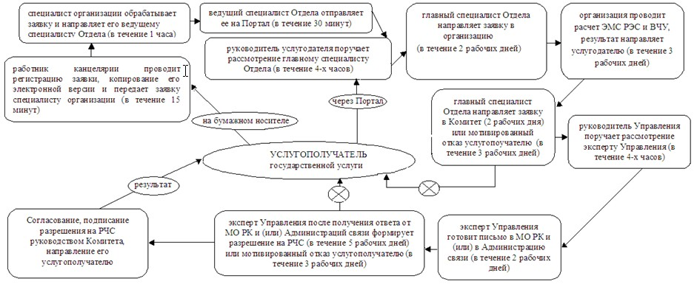

Приложение 2            
к Регламенту            
государственной услуги       
«Выдача разрешения на использование  
радиочастотного спектра      
Республики Казахстан»

**Диаграмма функционального взаимодействия Портала в процессе**  
                      **оказания государственной услуги**

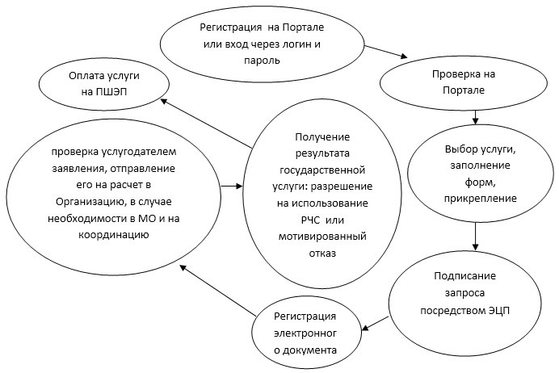

© 2012. РГП на ПХВ «Институт законодательства и правовой информации Республики Казахстан» Министерства юстиции Республики Казахстан